«Югыдъяг» сикт овмöдчöминлöн администрация
ШУÖМ
Администрация сельского поселения «Югыдъяг»

П О С Т А Н О В Л Е Н И Е

19 августа 2019 года № 58
пст.Югыдъяг
Усть-Куломский район
Республика Коми

О внесении изменений и дополнений в Постановление администрации сельского поселения «Югыдъяг» от 09 октября 2014 г. № 115 «Об утверждении схем теплоснабжения, водоснабжения и водоотведения муниципального образования сельского поселения «Югыдъяг»

В соответствии с Федеральным законом Российской Федерации от 27.07.2010 № 190-ФЗ «О теплоснабжении», администрация сельского поселения «Югыдъяг» постановляет:
3. Внести изменения и дополнения в постановление администрации сельского поселения «Югыдъяг» от 09 октября 2014 г. № 115 «Об утверждении схем теплоснабжения, водоснабжения и водоотведения муниципального образования сельского поселения «Югыдъяг», согласно приложения.
4. Настоящее постановление вступает в силу со дня официального обнародования на информационном стенде администрации сельского поселения "Югыдъяг".

Глава
сельского поселения «Югыдъяг» В.В. Паршуков

Приложение к
постановлению администрации
сельского поселения «Югыдъяг»
от 19 августа 2019года № 58

1.Пункт 4.3 раздела 4 приложения № 2 к постановлению администрации сельского поселения «Югыдъяг» от 09 октября 2014 г. № 115 «Об утверждении схем теплоснабжения, водоснабжения и водоотведения муниципального образования сельского поселения «Югыдъяг» изложить в следующей редакции:

№  п/п | Наименование мероприятия | Обоснования целесообразности мероприятия | Планируемый период реализации мероприятия | Основные направления эффективности проекта
1 | Строительство твердотопливной котельной в п.Югыдъяг с последующим закрытием существующей котельной «Центральная» п.Югыдъяг | Строительство новой котельной обусловлено изношенным состоянием существующего здания котельной, а также изношенным состоянием установленного оборудования. Основная цель проекта-повышение надежности и энергитической эффективности теплоснабжения в п.Югыдъяг | 2022-2023г.г. | Снижение затрат на топливо, ремонты в сопоставимых условиях

2.

Приложение № 2
к Постановлению администрации
сельского поселения «Югыдъяг»
№ 03 от 22 января 2018 г.

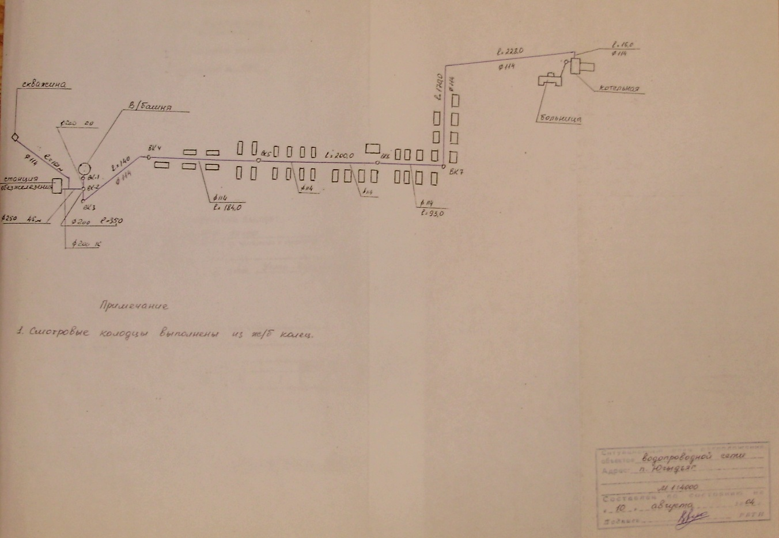

Приложение № 3
к Постановлению администрации
сельского поселения «Югыдъяг»
№ 03 от 22 января 2018 г.

